СПИСОК УЧАСТНИКОВ ВЕЛИКОЙ ОТЕЧЕСТВЕННОЙ ВОЙНЫ с. СУЛХАРА МУНИЦИПАЛЬНОГО ОБРАЗОВАНИЯ «СУЛХАРА
№\№ | Фамилия , Имя , Отчество | Дата рождения | Место рождения | Дата призыва | Место призыва | Место службы | звание | награды | судьба | история | Наличие сведений в государственной информационной системе»Интерактивный сервис № Память народа»
1 | 2 | 3 | 4 | 5 | 6 | 7 | 8 | 9 | 10 | 11 | 12
 | Агапитов Федор Петрович  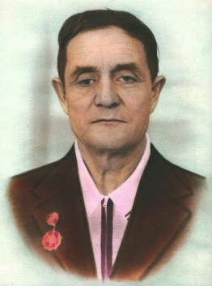 | 11.02.1923 | с Хиндо, Красночикойского района Читинской области | 1942 | Читинская обл. | 26 отдельный ж/д полк 21 отдельный ж/д батальон, 86 отдельный ж/д батальон 1 Гвардейской ордена Кутузова Варшавской бригаде |  |  | Демобилизован , умер в с.Cулхара | Перевозил снаряжение, продовольствия, боеприпасы. Восстанавливал ж/д пути, мосты на реках Дуг, Днестр. После войны работал в Чесанском МТС, за тем в Кудунском ЛПХ до пенсии. | Имеются
 | Агафонов Виктор Георгиевич  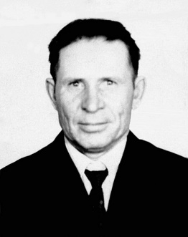 | 21.10.1924 | c. Тамир Кяхтинского района | 1942 | Бурят-монгольская АССР, Хоринский РВК | 3 бригада 278 полк 22 арт. Дивизия 1 Белорусский фронт | шофёр | Орден Красной звезды, орден Отечественной войны 2 степени, медаль « За Отвагу», «За победу над Японией», благодарность «За овладение г.Штаргард, Наугард,Польцин» | Демобилизовался 23.02.1947г.Умер 2004 г с. Сулхара | Участник тяжелых боёв под Бобруйском и на Сандамирском плацдарме. День победы встретил под Берлином. До 1947 г находился в рядах оккупационных войск в Германии.C 1976г работал в Кудунском ЛПХ | имеются
 | Агафонов Георгий Георгиевич  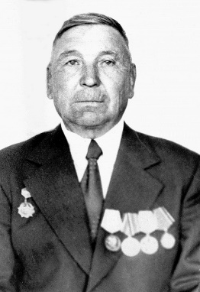 | 27.03.1916 | с Менза, Красночикойского района Читинской области | 12.  1941 | Иркутская обл. | 540 рота химической защиты Москва ; 116 стрелковая дивизия Степного фронта Сталинград; 7 отдельный инженерно-аэродромный батальон 2 воздушной армии 2 Украинский фронт | Ст.сержант | Медали: « за оборону Сталинграда», « за освобождения Праги» | Демобилизован июль 1946г, умер в c.Сулхара | Службу начал в Подмосковье шофером дегазационной машины. С сентября 1942 участвовал в боях под Сталинградом. Освобождал Прагу, Розенберг, Вену. Закончил службу в Австрии. C 1946 г механик на мясокомбинате в г. Улан-Удэ. C 1951-1956 Шофер Черемховского ЛПХ Заиграивского р-на, с 1956 Кудунский ЛПХ шофер до пенсии | имеются
 | Александров А.И |  |  |  |  |  |  |  | Вернулись с войны |  | отсутствует
 | Алтынников Федор Семенович  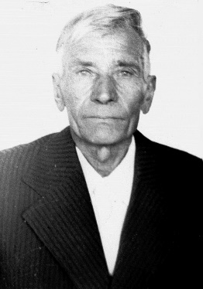 | 7.01.  1914 | с Борохоево, Красночикойского района Читинской области | 22.07.1941 | Читинская обл | Восточный фронт 267 полк 36 армии | Ст.сержант | Медали: «За победу над Японией», «За победу над Германией» и юбилейные медали | Умер с.Cулхара | Воевал на Восточном фронте в составе 36 армии, в 267 полку. С начала был шофером, потом в 1942 закончил школу мл. командиров в г Борзя. С 6.06. 1942 до окончания войны командовал отделением. Освобождал Китай. После войны работал в колхозе « Ленинский путь» Красночикойского р-на, после переезда в Бурятию ,работал лесником в Сулхаринском лесничестве до выхода на пенсию | имеются
 | Андреев Никита Андреевич | 1923 | с. Сулхара  Кижингинский район Бурят-Монгольская АССР | 03.  1942 | Кижингинский РВК Бурят-Монгольская АССР |  |  |  | погиб | Сведений нет | отсутствует
 | Андриевский Андрей Михайлович | 1927 | с. Сулхара  Кижингинский район Бурят-Монгольская АССР | 6.07.1944 | Кижингинский РВК Бурят-Монгольская АССР |  |  |  | погиб |  | отсутствует
 | Андриевский Никита Андриянович  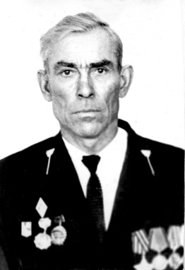 | 1923 | с.Михайловка,Кижингинский р-н | 1942 | Кижингинский РВК Бурят-Монгольская АССР | Юго-Западный фронт |  | Орден Славы 3 степени | Демобилизован 1944 по ранению, умер в с.Cулхара | С 4.08.1942 до сентября 1943 принимал участие в боях на Юго-Западном фронте. В феврале 1943 получил тяжелое ранение под Полтавой и был демобилизован, жил и работал лесником Сулхаринского лесничества . | имеются
 | Арсаланов Дансаран Арсаланович | 1909 | с. Сулхара  Кижингинский район Бурят-Монгольская АССР | 1942 | Кижингинский РВК Бурят-Монгольская АССР |  | Рядовой |  | Пропал без вести в 1942 |  | отсутствует
 | Афанасьев Л.Е |  |  |  |  |  |  |  | Вернулись с войны |  | отсутствует
 | Афанасьев Н.П |  |  |  |  |  |  |  | Вернулись с войны |  | отсутствует
 | Афанасьев Николай Петрович | 1921 | c.Иннокентьевка, Кижингинского р-на | 1941 | Кижингинский РВК Бурят-Монгольская АССР |  | рядовой |  | 12.08.1943, похоронен в д.Горки, Смоленской обл. |  | отсутствует
 | Базаров Содном Доржиевич | 1944 | с.Сулхара | 15.02.1942 | Кижингинский РВК Бурят-Монгольская АССР |  | рядовой |  | Погиб 10.09.1943 г, похоронен в с.Клименковка, Харьковской обл. |  | отсутствует
 | Белогородов Д.П |  |  |  | Кижингинский РВК Бурят-Монгольская АССР |  |  |  | погиб |  | отсутствует
 | Белоусов Дмитрий Петрович | 1920 | с. Сулхара  Кижингинский район Бурят-Монгольская АССР | 1943 | Кижингинский РВК Бурят-Монгольская АССР |  |  |  | Погиб 12.12.  1943 | Похоронен :с. Кенкря, Калмыкия. | отсутствует
 | Богидаев Иннокентий Петрович | 1909 | с. Сулхара  Кижингинский район Бурят-Монгольская АССР | 19.03.1942 | Кижингинский РВК Бурят-Монгольская АССР |  | рядовой |  | Пропал без вести в 1944г. |  | отсутствует
 | Бодиев Б.Б |  |  |  | Кижингинский РВК Бурят-Монгольская АССР |  |  |  | погиб |  | отсутствует
 | Бодиев Баярто | 1911 | c.Сулхара | 20.02.1942 | Кижингинский РВК Бурят-Монгольская АССР |  | рядовой |  | 03.04.1942 г, похоронен в д. Ивановское, Смоленская обл |  | отсутствует
 | Бондарев Семен Афанасьевич | 1924 | с. Сулхара  Кижингинский район Бурят-Монгольская АССР | 4.09.1942 | Кижингинский РВК Бурят-Монгольская АССР |  |  |  | погиб |  | отсутствует
 | Борисов Дмитрий Степанович | 1924 | с. Сулхара  Кижингинский район Бурят-Монгольская АССР | 4.09.1942 | Кижингинский РВК Бурят-Монгольская АССР |  |  |  | погиб |  | отсутствует
 | Борисов Иннокентий Григорьевич | 1902 | c.Сулхара | 1942 | Кижингинский РВК Бурят-Монгольская АССР |  | рядовой |  | Пропал без вести 24.09.1942 |  | отсутствует
 | Боролдоев Базарсада | 1908 | c.Сулхара | 20.12.1941 | Кижингинский РВК Бурят-Монгольская АССР |  | рядовой |  | Погиб 02.04.1942 похоронен в д.Гридино Ленинградской обл |  | отсутствует
 | Будаев Содном Цыремпилович | 1914 | c.Сулхара | 25.07.1941 | Кижингинский РВК Бурят-Монгольская АССР |  | рядовой |  | Пропал без вести 1944 |  | отсутствует
 | Булков Артем Михайлович | 1923 | с. Сулхара  Кижингинский район Бурят-Монгольская АССР | 03.  1942 | Кижингинский РВК Бурят-Монгольская АССР |  |  |  | погиб |  | отсутствует
 | Быков Е.Д |  |  |  |  |  |  |  | Вернулись с войны |  | отсутствует
 | Воробьев Михаил Васильевич | 1924 |  | Январь 1943 | Железнодорожный военкомат г. Улан-Удэ | 770 стрелковый полк, 209 стрелковая дивизия, Восточный фронт | Мл.сержант | Медаль «За победу над Японией» | Демобилизован 1945 , умер в с.Cулхара | С января 1943 до августа 1945 служил в Даурии. С 9 августа по 30 сентября 1945 принимал участие в боях с Японией. C 1953 работал в Кудунском ЛПХ | имеются
 | Давыдов Ермолай | 1898 | c.Сулхара | 02.02.1942 | Кижингинский РВК Бурят-Монгольская АССР |  | рядовой |  | Пропал без вести 1944 |  | отсутствует
 | Дашиев Буянто Дашиевич | 1916 | с. Сулхара  Кижингинский район Бурят-Монгольская АССР | 25.07.1941 | Кижингинский РВК Бурят-Монгольская АССР |  | рядовой |  | Пропал без вести в 1944г. |  | отсутствует
 | Дашиев Гарма Дашиевич | 1901 | с. Сулхара  Кижингинский район Бурят-Монгольская АССР | 9.03.1942 | Кижингинский РВК Бурят-Монгольская АССР |  | рядовой |  | погиб | Похоронен: с. Саджа , Латвия | отсутствует
 | Дианов Михаил Васильевич  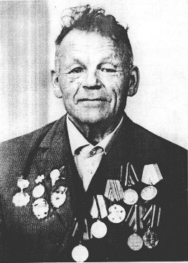 | 8.05.  1920 | c.Мальта, Читинская обл. | 1941 | Петровск-Забайкальский РВК, Читинская обл. | 216 стрелковый полк 79 стрелковая дивизия 8 гвардейской армии | сержант | Орден: Красной Звезды, Отечественной войны 2 степени. Медали: « За победу над Германией», «Жукова», юбилейные | Демобилизован июль 1946 г , умер с.Cулхара | Службу начал с рытья противотанковых рвов на 47 разъезде за Борзей, 1942 г переброшен под Сталинград, где воевал 8 гвардейской армии, под командованием генерал-полковника Чуйкова В.И. Был ранен при форсировании Донца. Принимала участие при освобождении Румынии, Болгарии. В 1972г переехали семьей в c.Сулхара, работал в Кудунском ЛПХ | отсутствуют
 | Днепров Степан Григорьевич | 1925 | с. Сулхара  Кижингинский район Бурят-Монгольская АССР | 13.04.1945 | Кижингинский РВК Бурят-Монгольская АССР |  |  |  | погиб |  | отсутствует
 | Добров Александр Григорьевич  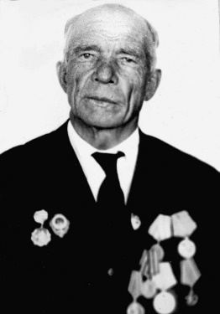 | 1914 |  | 13.08.1941 | Заиграевский РВК, Бурятская АССР | 4 Украинская армия |  | Медали: «за оборону Сталинграда», «За победу над Японией», «За победу над Германией» и юбилейные. Благодарности: «На подступах Сталинграда», «За освобождение Донбасса», « За освобождение Ленинграда», значок «Отличный пулемётчик» | Демобилизован 9.06.1946 , умер в с.Cулхара | C июля 1942 г воевал на Сталинградском фронте, затем на Южном фронте в рядах 4 Украинской армии. С марта 1944 г в 3 Украинской армии, с октября 1944 г на 2 Белорусском фронте. Войну закончил в рядах 1 Дальневосточного фронта 25 Армии Приморского военного округа. C 1953 г трудился в Кудунском ЛПХ до пенсии | имеются
 | Дондуков Бадма  Дондокович | 1925 | с. Сулхара  Кижингинский район Бурят-Монгольская АССР | 09.02.1943 | Кижингинский РВК Бурят-Монгольская АССР |  |  |  | погиб |  | отсутствует
 | Дондуков Д.Д |  |  |  | Кижингинский РВК Бурят-Монгольская АССР |  |  |  | погиб |  | отсутствует
 | Дондуков Дондок Аюшеевич | 1900 | с. Сулхара  Кижингинский район Бурят-Монгольская АССР | 09.01.1943 | Кижингинский РВК Бурят-Монгольская АССР |  | Рядовой |  | Погиб 14.05. 1944 | Похоронен:  г. Язвин Гомельской обл. | отсутствует
 | Елистратов Лука Кондратьевич | 1910 | c.Шоны, Красночикойский р-н, Читинской обл. | 1941 | Кижингинский РВК Бурят-Монгольская АССР |  | сержант |  | Пропал без вести в 1945г |  | отсутствует
 | Елистратов Ф.К |  |  |  | Кижингинский РВК Бурят-Монгольская АССР |  |  |  | погиб |  | отсутствует
 | Ефремов Дмитрий Васильевич | 1903 | с. Сулхара  Кижингинский район Бурят-Монгольская АССР |  | Кижингинский РВК Бурят-Монгольская АССР |  |  |  | Пропал без вести 18.01. 1945 | Курская область у д. Оянийнка | отсутствует
 | Ефремов Н. Д |  |  |  | Кижингинский РВК Бурят-Монгольская АССР |  |  |  | погиб |  | отсутствует
 | Жамсаранов Бадра Нолимиевич | 1911 | с. Сулхара  Кижингинский район Бурят-Монгольская АССР | 25.07.1941 | Кижингинский РВК Бурят-Монгольская АССР |  | рядовой |  | Пропал без вести в 1943 |  | отсутствует
 | Жамсаранов Жамьян | 1901 | c.Сулхара | 06.03.1942 г | Кижингинский РВК Бурят-Монгольская АССР |  | ефрейтор |  | Погиб 15.04.1944.похоронен в с.Овлочим Волынской обл. |  | отсутствует
 | Жерлов Василий Григорьевич | 1910 | с. Сулхара  Кижингинский район Бурят-Монгольская АССР | 7.07.1941 | Кижингинский РВК Бурят-Монгольская АССР |  | Рядовой |  | Погиб в 1942 |  | отсутствует
 | Жерлов Вахруха Григорьевич | 1914 | с. Сулхара  Кижингинский район Бурят-Монгольская АССР | 7.07.1941 | Кижингинский РВК Бурят-Монгольская АССР |  | рядовой |  | Пропал без вести |  | отсутствует
 | Зодиев Юрий Сергеевич  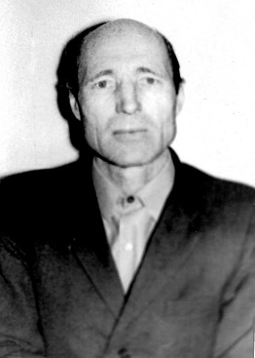 | 11.08. 1925 | с Ивановка Черкасской обл. | 8.02.1943 | Черкасский РВК | 103 дивизия 9 воздушно-десантной армии 3 Украинского фронта | Ст. лейтенант | Орден: Красной Звезды, Отечественной войны 2 степени. Медали: « За Победу над Германией», «Жукова» , юбилейные | Демобилизован 9.06.1948 , умер 4.02.2003г в с.Cулхара | Учился в Симферопольском пулеметном-минометном училище. Служил ВДВ. Участвовал в боях на Сандамирском плацдарме, в освобождении Венгрии, Австрии. После демобилизации учился, проработал с 1969 г 20 лет главным врачом в участковые больницы Сулхары. Заслушанный врач республики Бурятия | имеются
 | Иванов Андрей Павлович | 1903 | Красночикойский р-н, Читинской обл. | 04.11.1941 | Кижингинский РВК Бурят-Монгольская АССР |  | рядовой |  | Пропал без вести в 1942 |  | отсутствует
 | Иванов Н.А |  |  |  |  |  |  |  | Вернулись с войны |  | отсутствует
 | Климов Николай Алексеевич | 1018 | с. Сулхара  Кижингинский район Бурят-Монгольская АССР | 1941 | Кижингинский РВК Бурят-Монгольская АССР |  | Рядовой |  | Пропал без вести |  | отсутствует
 | Ковалев Кирилл Андреевич  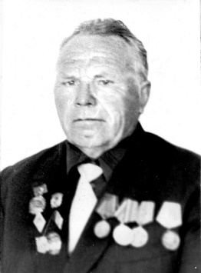 | 1918 | с.Фомичево Красночикойский р-н, Читинской обл. | 7.07.1941 | Кижингинский РВК Бурят-Монгольская АССР | 78 дивизия отделение саперов | Мл.сержант,командир отделения | Боевые медали | Умер в с.Сулхара | С сентября 1941г прикрывал Москву на Малоярославском направлении в составе 78 дивизии. В январе 1942 г. Демобилизован после тяжелого ранения. Работал в лесном хозяйстве c.Сулхара | имеются
 | Кузьмин Федор Семенович | 1907 | c.Шоны, Красночикойский р-н, Читинской обл | 05.07.1941 | Кижингинский РВК Бурят-Монгольская АССР |  | рядовой |  | Пропал без вести в 1942 г |  | отсутствует
 | Куприянов А.К |  |  |  | Кижингинский РВК Бурят-Монгольская АССР |  |  |  | погиб |  | отсутствует
 | Куприянов Маркел Афанасьевич | 1924 | с. Сулхара  Кижингинский район Бурят-Монгольская АССР | 18.08.1942 | Кижингинский РВК Бурят-Монгольская АССР |  |  |  | погиб |  | отсутствует
 | Лавренников Александр Фёдорович  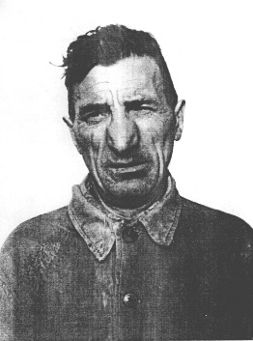 | 1920 | г.Ижевск | 1939 | Ижевским РВК | 3 стрелковая бригада, 469 батальон аэродромного обслуживания | рядовой | Медали: «За отвагу», юбилейные | Демобилизован , умер с.Cулхара | Призван 1939 г зачислен 403 стрелковый полк. С июля 1941 г в 3 стрелковой бригаде. Ранен в августе 1941г. После госпиталя служил в 469 батальоне аэродромного обслуживания. С февраля 1942 г участвовал в освобождении городов: Великие Луки, Смоленска, Вильнюса, Кенинзберга. C 1970-х годов работал в Кудунском ЛПХ до пенсии | имеются
 | Леонов Гаврил Агеевич  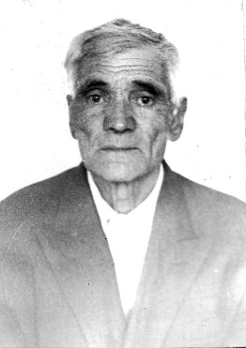 | 1909 | с. Новая Брянь, Заиграевский р-он, Бурятская АССР | 21.07.1941 | Кижингинский РВК Бурят-Монгольская АССР | 19 гвардейская стрелковая дивизия, 455 стрелковый полк 42 краснознаменной дивизии прорыва 133 армии 2 Белорусского фронта | рядовой | Медали: «За о« За Победу над Германией», юбилейные | Демобилизован октябрь 1945 г , умер с.Cулхара | С 1943 г служил пулеметчиком в 19 гвардейской стрелковой дивизии, в феврале 1944 г в связи с контузией был переведен 455 стрелковый полк. Освобождал: Витебск, Польшу, Данцинг, концлагерь, освободили 35 тысяч советских военнопленных, боевой путь завершил в Берлине. , участвовал в встрече советских и американских войск на реке Эльбе. В лесах Магдебурга в составе особой группы ловил недобитых фашистов и бандеровцев. C 1953 г трудился в Кудунском ЛПХ | имеются
 | Маслов Антон Давыдович | 1905 | Красночикойский р-н, Читинской обл. | 25.07.1941 | Кижингинский РВК Бурят-Монгольская АССР |  | рядовой |  | Погиб 21.04.  1942 г, похоронен ст.Износки , Смоленской обл. |  | отсутствует
 | Маслов Яков Антонович  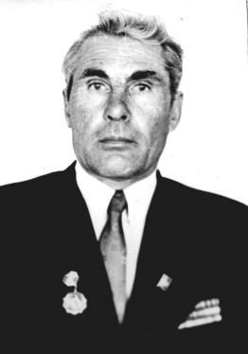 | 1924 |  | 1942 | Кижингинский РВК Бурят-Монгольская АССР | 12 отдельный полк связи 2 Украинского фронта |  | Медали: «За боевые заслуги», «За взятие Будапешта», «За взятие Вены», «За Победу над Германией в ВОВ 1941-1945г» | Умер в с.Сулхара | Участвовал в освобождении Вены, Будапешта. День Победы встретил у стен Рейхстага. Демобилизован 1947 г. После войны работал в Хоринском, Хандагатайском ЛПХ, с 1953 г в Кудунском ЛПХ. C 1976 г председатель Сулхаринского сельского совета, после заведующим заправки Кудунского ЛПХ | имеются
 | Матвеев Виктор Матвеевич  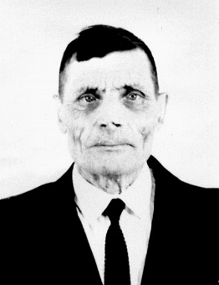 | 13.03 1915. | с Моргентуй Красночикойского района Читинской области | 9.08.1941 | Читинская обл. | 475 ближ-бомбардирный авиаполк Восточный фронт | механик | Медали: «За победу над Японией», «За боевые заслуги», «За трудовую доблесть» | Умер с.Сулхара | Служил на Восточном фронте в составе 475 ближ-бомбардирного авиаполка мастером по вооружению, затем механиком. Долгое время работал в Кудунском ЛПХ. | имеются
 | Милованов Павел Ильич  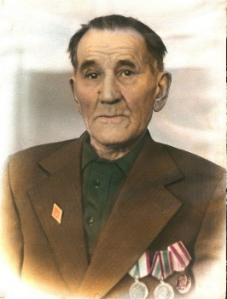 | 1915 | Воронежская обл. Липетский р-н | 1941 | Бурят-Монгольская АССР | Восточный фронт 17 армия | ефрейтор | Медали: «За победу над Японией» , «За отвагу» | Демобилизован 1946г , умер с.Cулхаре | служил на Восточном фронте в саперном мото- инженерном полку 17 армии. Участвовал в освобождении Внутренней Монголии и Китая.  Работал в Кудунском ЛПХ | имеются
 | Мясников Наум Иванович | 1912 | с. Сулхара  Кижингинский район Бурят-Монгольская АССР | 25.08.1941 | Кижингинский РВК Бурят-Монгольская АССР |  |  |  | погиб |  | отсутствует
 | Нагаев Григорий Ульянович | 1923 | c.Урлак, Красночикойский р-н, Читинская обл. | 05.02.1942 | Кижингинский РВК Бурят-Монгольская АССР |  | рядовой |  | 1.04.  1945 г, похоронен в Калининградской обл. |  | отсутствует
 | Нагаев Иван Федотович  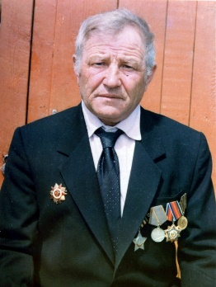 | 27.11.1926 | c.Шенок, Красночикойский р-н, Читинской обл. | 15.11.1943 | Кижингинский РВК Бурят-Монгольская АССР | 2 ударная армия 2 Белорусского фронта | Наводчик станкового пулемета | орденом Отечественной войны 1 ст.» и «орденом Славы 3 ст.»; медалями «За боевые заслуги» и «За победу над Германией», юбилейными медалями | Умер в 2012 г с. Сулхара | Службу начал в 9-м учебно-стрелковом полку в Иркутской области. В рядах 2-ой ударной армии Второго Белорусского фронта в качестве наводчика станкового пулемёта участвовал в порыве обороны противника на р. Нарва, освобождении Польши, уничтожении вражеских группировок в Восточной Пруссии, в Берлинской операции. Был ранен, контужен, носил в теле осколки немецкой мины. С 1958 г. трудился в Кудунском ЛПХ, с 1972 г. – лесничим Сулхаринского лесничества. За мирный труд Иван Федотович награжден орденом «Дружбы народов», нагрудными знаками трудовой доблести | имеются
 | Назаров Владимир Николаевич  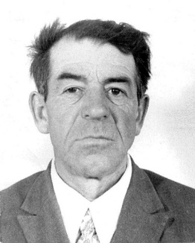 | 29.07.1924 | Татарская АССР Бобинский р-н Завод-Нарты | 15.02.1942 | Рязанская обл. Березовский РВК | разведка |  | Медаль «За доблесть и Отвагу в ВОВ» и Юбилейные медали | Демобилизован 1944 в связи с тяжелым ранением, умер в с. Сулхара | Освобождал Ржевск, Смоленск, Белоруссию. C 1944 по 1947 работал в райпищкомбинате Рязанской обл. Приехал в Бурятию в 1952 г, работал в Кудунском ЛПХ до выхода на пенсию | имеются
 | Нескоромных И |  |  |  |  |  |  |  | Вернулись с войны |  | отсутствует
 | Носырев Георгий Д. | 1920 | с. Сулхара  Кижингинский район Бурят-Монгольская АССР | 1941 | Кижингинский РВК Бурят-Монгольская АССР |  |  |  | Пропал без вести |  | отсутствует
 | Одиноких Иван Сергеевич | 1909 | Красночикойский р-н, Читинской обл. | 08.07.1941 г | Кижингинский РВК Бурят-Монгольская АССР |  | рядовой |  | Погиб 20.04.1942 г, похоронен в с.Поддубье , Лененградской обл. |  | отсутствует
 | Павлушин Сергей Константинович | 1910 | с. Сулхара  Кижингинский район Бурят-Монгольская АССР | 10.01.1942 | Кижингинский РВК Бурят-Монгольская АССР |  | рядовой |  | Пропал без вести в марте 1944г. |  | отсутствует
 | Пантаков Н.П. |  | с. Сулхара  Кижингинский район Бурят-Монгольская АССР |  | Кижингинский РВК Бурят-Монгольская АССР |  | рядовой |  | Пропал без вести |  | отсутствует
 | Пахаев Жанабазар | 1910 | с. Сулхара  Кижингинский район Бурят-Монгольская АССР | 26.07.1941 | Кижингинский РВК Бурят-Монгольская АССР |  | Рядовой |  | Пропал без вести в 1943 |  | отсутствует
 | Писаренко А.Н |  |  |  |  |  |  |  | Вернулись с войны |  | отсутствует
 | Полунин С.Н |  |  |  | Кижингинский РВК Бурят-Монгольская АССР |  |  |  | погиб |  | отсутствует
 | Попов  Павел  Васильевич  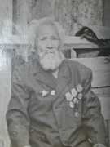 | 1901 | Красночикойский район  Читинская область |  | Кижингинский РВК Бурят-Монгольская АССР |  |  | орденом «Красной Звезды» | Умер в с. Сулхара  21.01.1976 | Восточный фронт.  Награжден орденом «Красной Звезды» №  2782641 от 01.12.1947 А№910766 | отсутствует
 | Попов Василий Павлович  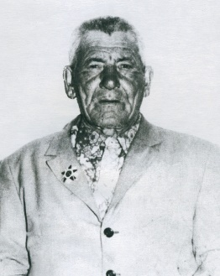 | 17.03.1924 | с Верхний Шаргоджин, Красночикойского района Читинской области | Март 1942 | Кижингинский РВК Бурят-Монгольская АССР | Западный фронт, восточный фронт | рядовой | Медали : « За победу над Германией», «За победу над Японией» , «За боевые заслуги» | Демобилизован 29.06.1949г , умер с.Cулхаре | В 1942 г был отправлен в Монголию город Чойбалсан. В январе 1943 перебросили на Западный фронт в Сталинград, где получил тяжёлое ранение в левую руку. После госпиталя отправили в Монголию. Воевал с Японией, дошел до Порт-Артура, 1945г отправили в Корею. После войны работал в Хоринском ЛПХ, после в Кудунском ЛПХ | имеются
 | Попов Василий Степанович | 1899 | с. Сулхара  Кижингинский район Бурят-Монгольская АССР | 6.03.1942 | Кижингинский РВК Бурят-Монгольская АССР |  |  |  | погиб |  | отсутствует
 | Ринчинов Цыретор Эрдынеевич | 1916 | с. Сулхара  Кижингинский район Бурят-МонгольскаяАССР | 1941 | Кижингинский РВК Бурят-Монгольская АССР |  |  |  | Пропал без вести |  | отсутствует
 | Самсонов Георгий Евстафьевич | 1924 | c.Урлук, Красночикойский р-н., Читинской обл. |  |  |  | Мл.  сержант |  | Демобилизован 1945г.,  умер 1981 г в c.Сулхара |  | отсутствует
 | Санданов Намсарай Эрдынеевич | 1913 | с. Сулхара  Кижингинский район Бурят-Монгольская АССР | 25.07.  1941 | Кижингинский РВК Бурят-Монгольская АССР |  | рядовой |  | Пропал без вести |  | отсутствует
 | Севостьянов Ф.Ф |  |  |  |  |  |  |  | Вернулись с войны |  | отсутствует
 | Серявин Евгений Михайлович  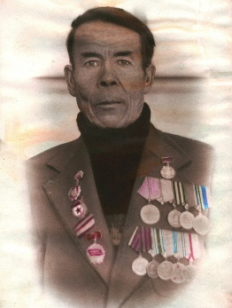 | 1922 | c. Бичура Бурят-Монгольской АССР | 20.09.1941 | Бичурский РВК Бурят-Монгольская АССР | 233 полк 97 стрелковой дивизии 2 Белорусский фронт |  | Медаль « За отвагу», «За победу над Японией» | Демобилизован , умер с.Cулхаре | В декабре 1941 г в составе 233 полка 97 стрелковой дивизии был отправлен на 2 Белорусский фронт. Участвовал в боях с Японией. После войны работал на Бадинском шпалозаводе. Работал В Кудунском ЛПХ | имеются
 | Смолин Фадей Михайлович  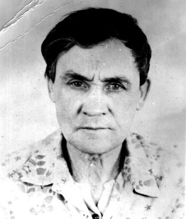 | 1922 |  |  |  | Западный фронт |  | Орден Отечественной войны 2 степени, медаль « За отвагу» | Демобилизован , умер 1979г с.Cулхаре | После войны с 1953 г работал в Кудунском ЛПХ. | Отсутствуют
 | Таракановский Илья Андреевич. | 1917 | c.Укыр, Читинской обл. | 19.03.1942 | Кижингинский РВК Бурят-Монгольская АССР |  | Мл.  сержант |  | Погиб 5.01.1944 похоронен в д.Лучиновка, Витебская обл. |  | отсутствует
 | Таракановский Константин А | 1919 | с. Сулхара  Кижингинский район Бурят-Монгольская АССР | 09.06.1941 | Кижингинский РВК Бурят-Монгольская АССР |  |  |  | погиб |  | отсутствует
 | Таракановский Пётр Андреевич | 1912 | c.Укыр, Читинской обл. | 19.03.1942 | Кижингинский РВК Бурят-Монгольская АССР |  | Гвардии сержант |  | Пропал без вести в 1942 г |  | отсутствует
 | Траханов Степан Константинович-Андреевич | 1926 | с. Сулхара  Кижингинский район Бурят-Монгольская АССР | 19.10.1944 | Кижингинский РВК Бурят-Монгольская АССР |  |  |  | погиб |  | отсутствует
 | Филиппов Лука Сидорович | 25.01.1925 | с.Леоновка, Кижингинского р-на | 1942 | Кижингинский РВК Бурят-Монгольская АССР | 42 арт. бригада, 2 Украинский фронт, за тем 372 особый отдельный батальон | старшина | Орден Отечественной войны, юбилейные медали | Демобилизован 1946 г , умер с.Cулхаре | Воевал в Сталинграде в 42 арт. бригаде 2 Украинского фронта затем 372 особом отдельном батальоне. Участвовал в освобождении Сталинграда, Киева, Будапешта. После войны работал шофером. В c.Сулхара работал и проживал с 1957г | имеются
 | Хаданов Т.К | 1917 | c.Сулхара | 1941 | Кижингинский РВК Бурят-Монгольская АССР |  | рядовой |  | Пропал без вести |  | отсутствует
 | Хаданов Т.К. | 1917 | с. Сулхара  Кижингинский район Бурят-Монгольская АССР | 1941 | Кижингинский РВК Бурят-Монгольская АССР |  |  |  | Пропал без вести |  | отсутствует
 | Хандуев Жалсан Жамсаранович | 1915 | c.Сулхара | 04.11.1941 | Кижингинский РВК Бурят-Монгольская АССР |  | рядовой |  | Пропал без вести |  | отсутствует
 | Хахинов Александр Ханхаевич  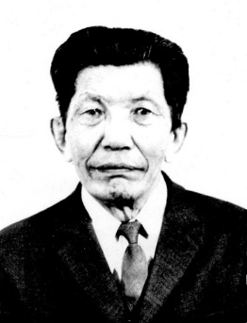 | Сентябрь 1910 | c. Алужино, Тугутуйского с/совета Эхерит-Булагатского аймака Усть-Ордынского нац. округа Иркутской обл. | 18.12.1941 | Кижингинский РВК Бурят-Монгольская АССР | 45 отдельный арт. полк 8 армии Волховский фронт,  7 гвардейская ВДБ | сержант | Орден Отечественной войны 2 степени, юбилейные медали | Демобилизован 27.11. 1945 г , умер с.Cулхаре | Служил в 13 запасном арт. полку в г Нижне-Удинске Иркутской обл. С февраля 1942 г воевал в составе 45 отдельного гвардейского арт. полка 8 армии на Волховском фронте командующий маршал Мерецков К.А С января 1943 служил сержантом в 7 гвардейской ВДБ.До 1965 г работал учителем в Сулхаринской школе, за тем председателем Сулхаринского сельского совета до 1970г | имеются
 | Хрестолюбов Андрей Васильевич  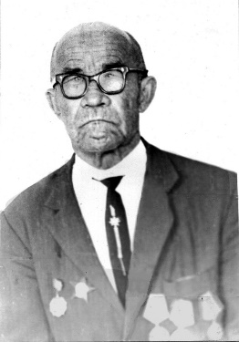 | 18.08.  1911 | Кировская обл. | 1942 | Иркутский РВК | 3 Белорусский фронт | рядовой | Орден: Красной Звезды, медаль «За победу над Германией», юбилейные. | Демобилизован 1946 г , умер с.Cулхаре | До 1943 г находился в Монголии. В конце 1943 был отправлен на 3 Белорусский фронт под командованием маршала Конева. Первые бои принял у станции «Вязьма»  В конце 1944 г был тяжело ранен. После войны работал на приисках в Хоринском районе. 1948- Хоринский ЛПХ, 1955 приехал в с.Cулхару работал в Кудунском ЛПХ до ухода на пенсию | имеются
 | Цынгуев Цырен-Дондок Бадмаевич | 1914 | с. Сулхара  Кижингинский район Бурят-Монгольская АССР | 25.07.1941 | Кижингинский РВК Бурят-Монгольская АССР |  |  |  | Пропал без вести в 1944г. |  | отсутствует
 | Цыремпилов Балдан-Доржи Эрдынеевич | 1924 | c.Сулхара | 20.04.1942 | Кижингинский РВК Бурят-Монгольская АССР |  | Рядовой |  | Пропал без вести в 1943 г |  | отсутствует
 | Цыремпилов Очир Габуевич | 1903 | с. Сулхара  Кижингинский район Бурят-Монгольская АССР | 20.12.1941 | Кижингинский РВК Бурят-Монгольская АССР |  | рядовой |  | Погиб 1.01. 1944 | Похоронен: д. Быково Могилёвской области | отсутствует
 | Цыремпилов Цыбикдоржи Цыремпилович | 1907 | с. Сулхара  Кижингинский район Бурят-Монгольская АССР | 25.07.1941 | Кижингинский РВК Бурят-Монгольская АССР |  | рядовой |  | Погиб 07.07. 1943 | Похоронен:  д. Саборовка Курской области. | отсутствует
 | Челондаев Митрофан Александрович  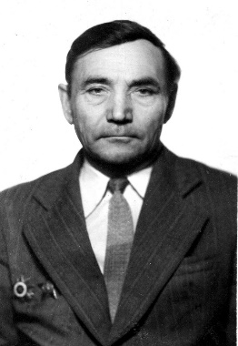 | 3.10.  1925 | c.Cанномыск, Хоринский р-н, Бурятская АССР | Январь 1943 | Бурят-монгольская АССР, Хоринский РВК | 21 армия Ленинградский фронт,  3 Белорусский фронт 39 армия пехотных войск | лейтенант | Орден: Красной Звезды, Отечественной войны 1 и 2 степени. Медали: « За победу над Германией», «За победу над Японией» , «За взятие Кёнигсберга», юбилейные | Демобилизован 1946 г , умер с.Cулхаре | В январе 1943 г воевал в составе 21 армии на Ленинградском фронте под командованием маршала Говорова Л.А. Переброшен на 3 Белорусский фронт в составе 39 армии пехотных войск участвовал в сражении на Карельском перешейке. Принимала участие во взятии Кёнисберга, освобождал Литву, Латвию. Дальше с войсками был переброшен в Монголию и Китай. Участвовал в разгроме Квантунской армии. С 1960 г направлен Хоринским райкомом КПСС в Кудунский ЛПХ секретарем партбюро. За тем работал мастером на участке Кудунского ЛПХ и завхозом до выхода на пенсию | имеются
 | Швецов Николай Иннокентьевич | 1920 |  | 1938 |  | 199 стрелковая дивизия 2 Белорусского фронта |  | Медаль «За отвагу» | Демобилизован 05.05.1946г , умер с.Cулхаре | После окончания школы младших авиаспециалистов в г Чите, в 1940 г отправлен МНР в 218 автобазу. C сентября 1943г в составе 199 стрелковой дивизии 2 Белорусского фронта принимал участие в освобождении Смоленска, Могилева, Минска, городов Польши, Восточной Пруссии. 10 марта 1945 г под Данцингом в Восточной Пруссии получил второе ранение и 9 мая встретил в госпитале. C 1952 г работал в системе Забайкаллес. Работал в Кудунском ЛПХ. | отсутствуют
 | Шодраев Д.Ш |  |  |  | Кижингинский РВК Бурят-Монгольская АССР |  |  |  | погиб |  | отсутствует
 | Шоймполов Шойнжур Шоймполович | 1921 | с. Сулхара  Кижингинский район Бурят-Монгольская АССР | 23.12.1941 | Кижингинский РВК Бурят-Монгольская АССР |  | рядовой |  | Пропал без вести в 1942 |  | отсутствует
 | Шуряев Василий Петрович  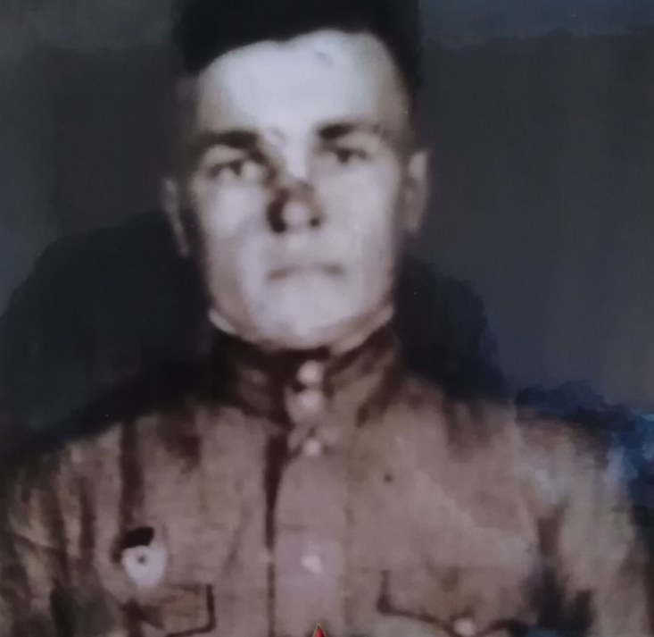 | 22.01.1927 | c Ново-Печуры Наровчатского района Мордовской АССР | 1945 | Мордовской АССР | Восточный фронт |  | юбилейной медалью «30 лет Советской Армии и Флота» | Демобилизован 1950г , умер 1972г с.Cулхаре | Участник войны с Японией. Танкист. Служил до 1950 г. Награжден юбилейной медалью «30 лет Советской Армии и Флота», вручал награду командир пятой гвардейской танковой дивизии генерал-майор Быданов. После демобилизации остался в Сибири. Работал в Хандагатайском леспромхозе, затем переехали в Сулхару. Окончив курсы, работал механиком, завгаражом. По состоянию здоровья перешёл работать в лесничество. | имеются
 | Эрдынеев Ринчин Байдунович | 1893 | c.Сулхара | 14.04.1942 | Кижингинский РВК Бурят-Монгольская АССР |  | рядовой |  | Пропал без вести в 1943 г |  | отсутствует
 | Юмдылыков Радна | 1908 | c.Сулхара | 04.11.1941 | Кижингинский РВК Бурят-Монгольская АССР |  | рядовой |  | Умер от ран 19.10.1942 похоронен в г. Калинин |  | отсутствует
 | Яковлев Савелий Федорович | 1915 | c.Шоны, Красночикойский р-н, Читинской обл. | 1941 | Кижингинский РВК Бурят-Монгольская АССР |  |  |  | Пропал без вести |  | отсутствует

